**Estrategia didáctica 1.1.3.1. Ambiente de Trabajo, El alumno se familiarizará con el Ambiente de Trabajo.**

Procedimiento: Realiza lo siguiente:

1. En el botón Inicio , elegir la opción Microsoft Office y ejecutar el programa de aplicación Microsoft Excel 2007.
2. Llenar los espacios del Diagrama 1 (Descripción de la pantalla, siguiente página), explorando los elementos de la Hoja de Calculo Excel.

Los elementos son los siguientes:

|  |  |
| --- | --- |
| * Botón de menú Office | * Botón Ayuda |
| * Barra de titulo | * Zoom |
| * Celda activa | * Barra de formulas |
| * Columnas | * Barra de Menús |
| * Filas | * Barra de herramientas Estándar |
| * Indicador de hojas | * Hoja activa |
| * Botón minimizar | * Piloto automático de funciones |
| * Botón de cerrar | * Botón restaurar |
| * Barra de desplazamiento vertical | * Barra de desplazamiento horizontal |

3.- Escribir la función que corresponde a de íconos de las Barra de Herramientas: Estándar y Formato como se muestra a continuación:

|  |  |  |  |
| --- | --- | --- | --- |
| ÍCONO | FUNCIÓN | ÍCONO | FUNCIÓN |
|  | Abrir. |  | Coloca una copia de la selección en el portapapeles para que se pueda pegar en otro sitio. |
|  | Crear un vínculo en el documento para el acceso rápido a páginas web o archivos.  Los hipervínculos también lo pueden llevar a otros lugares de los documentos. |  |  |
|  | Nos permite seleccionar objetos. |  | Muestra más decimales para obtener un valor más preciso. |
|  | Bordes. |  | De menor a mayor. |
|  | Deshacer escritura. |  | Permite trabajar con la fórmula de la celda actual. Puede seleccionar las funciones que desee usar y obtener ayuda para completar los valores de entrada. |
|  | Rehacer escritura. |  | Muestra el valor de celda como un porcentaje. |
|  | Ayuda de Microsoft Excel |  | Elimina todo el contenido de la celda o quita sólo el formato, los contenidos, los comentarios o los hipervínculos. |
|  | Pegar |  | Quita la selección y la coloca en el portapapeles para que se pueda pegar en otro sitio. |
|  |  |  | Para aplicar el formato en varios lugares |
|  | Acerca la vista en la hoja de cálculo para que el rango de celdas seleccionado rellene todas las ventanas.  Esto puede ayudarle a acercarse a un área específica de la hoja. |  | Suma automáticamente. El total aparecerá después de las celdas seleccionadas. |
|  | Guardar. |  | Gira el texto a un ángulo diagonal o a una orientación vertical. Esta es una manera ideal de etiquetar columnas estrechas. |
|  | De mayor a menor. |  | Moneda. |

1

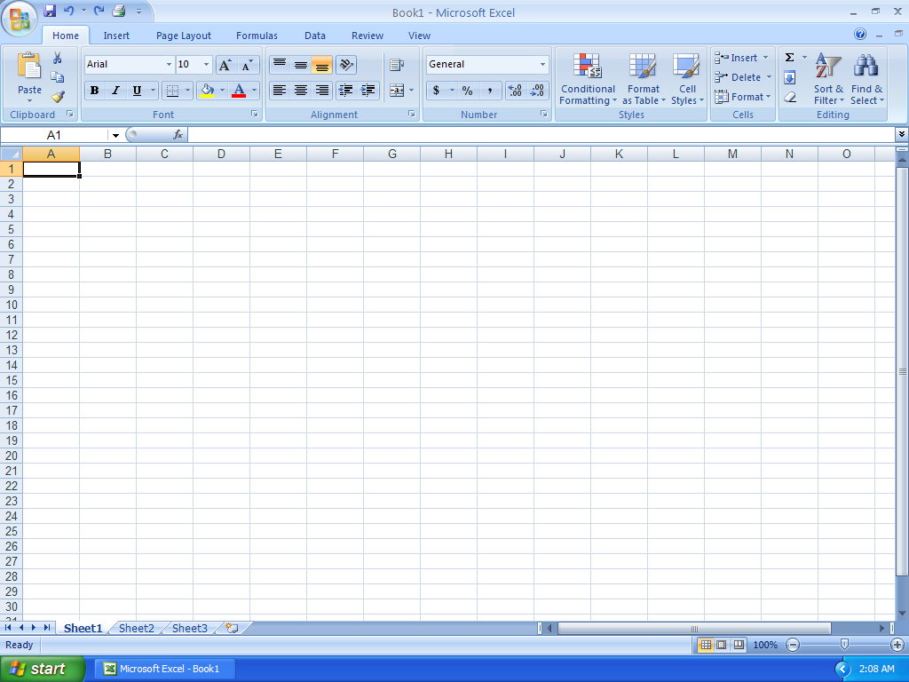

Barra de desplazamiento vertical

Botón Office

2

Pegar

Celda activa

Asistente para funciones

Barra de fórmulas

Columnas

Filas

Hojas de trabajo

Hoja 1

Zoom

Barra de inicio

Cinta de opciones

Ayuda

Cerrar

Minimizar

Nombre del documento

Barra de estado

4.- Escribir en el recuadro de la derecha la Combinación de teclas para los siguientes mandatos.

|  |  |  |  |
| --- | --- | --- | --- |
| **MANDATOS** | **TECLAS** | **MANDATOS** | **TECLAS** |
|  | CTRL+X |  | CTRL+P |
|  | CTRL+C |  | CTRL+G |
|  | CTRL+V |  | CTRL+Y |
|  | CTRL+E |  | CTRL+B |
|  | CTRL+F10 |  | F7 |
|  | CTRL+TECLA DERECHA |  | CTRL+E+SUPR |
|  | CTRL+A |  | CTRL+MAYÚS+F |
|  | CTRL+Z |  | MAYÚS+F3 |

**5.- Colocar en la siguiente tabla las funciones de cada elemento solicitado, al posicionar el cursor en el elemento deseado presionar el botón derecho del mouse apareciendo las opciones disponibles para cada elemento.**

|  |  |  |  |  |  |  |
| --- | --- | --- | --- | --- | --- | --- |
|  |  |  |  |  |  |  |
| Cortar |  | Cortar |  | Cortar |  | Insertar… |
| Copiar |  | Copiar |  | Copiar |  | Eliminar |
| Pegado especial |  | Pegado especial |  | Pegado especial |  | Cambiar Nombre |
| Insertar |  | Insertar |  | Insertar |  | Mover o copiar |
| Eliminar borrar contenido |  | Eliminar |  | Eliminar |  | Ver código |
| Borrar comentario |  | Borrar |  |
|  |  |  |  | comentario |  | Proteger hoja |
| Formato de celdas |  | Formato de celdas |  |
| Análisis rápido |  |
| Filtrar |  | Ancho de columnas |  | Ancho de columnas |  | Color de etiqueta |
| Ordenar |  | Ocultar |
| Insertar comentario |  | Ocultar |  | Ocultar |  |
| Mostrar |  | Mostrar |  | Mostrar |
| Formato de celdas |  |
| Elegir de la lista desplegable |  | Seleccionar todas las hojas |
| Definir nombre  hipervínculo |  |

**Guardar con el nombre nombre-apellido-E1.1.3.1.Ambiente trabajo-grupo.doc .**

3